RIWAYAT HIDUP

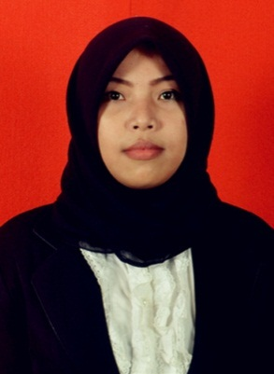
Hasnita Sari. lahir tanggal 03 Januari 1993 di Palopo. Anak kedua dari tiga bersaudara, putri dari pasangan Abdul Mahyatim dan Murni. Penulis menempuh pendidikan formal pada tingkat dasar di SDN 234 Temmalebba Palopo tahun 1999 dan tamat pada tahun 2005.
Tahun 2005 terdaftar sebagai pelajar di SMP Negeri 8 Palopo dan tamat pada tahun 2008. Kemudian melanjutkan pendidikan di SMA Negeri 4 Palopo dan tamat pada tahun 2011. Dan pada tahun (2011) penulis melanjutkan di Perguruan Tinggi Negeri dan terdaftar sebagai mahasiswa Pendidikan Luar Biasa Fakultas Ilmu Pendidikan Universitas Negeri Makassar.

